Департамент образования Администрации города Тюмени
Муниципальное автономное дошкольное образовательное учреждение
детский сад № 78 города Тюмени
(МАДОУ д/с № 78 города Тюмени)

Проект
«Лекарственные растения»
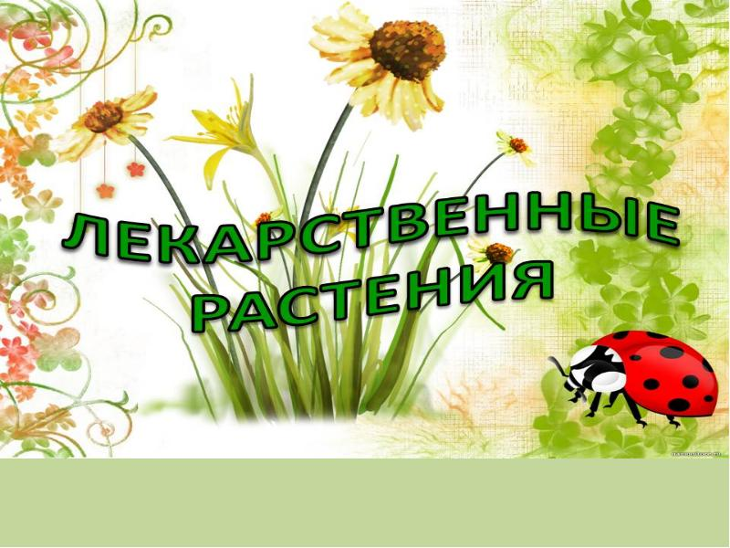

Воспитатели: Фотеева Татьяна Викторовна
Намятова Наталья Викторовна

г. Тюмень, 2023
Экологический проект «Лекарственные растения»

Паспорт проекта

Организация: МАДОУ д/с №78 к.3 г. Тюмень
Участники: 4-7 лет, педагоги, родители.
Длительность: с 01.08.2023 по 31.08.2023 г.
Вид: групповой.
Тип: познавательный

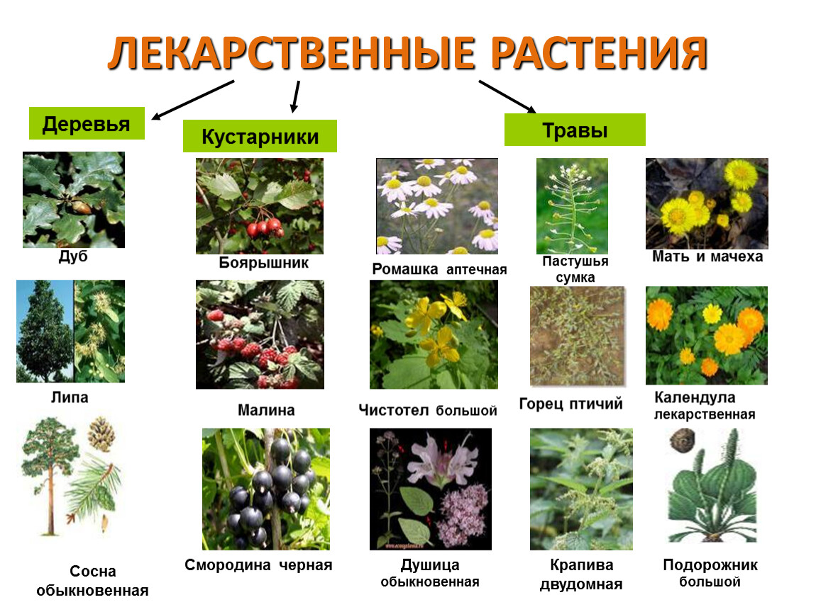

Актуальность
Экологическое воспитание - одно из важных направлений в системе образования, это воздействие на чувства детей, их сознание, взгляды и представления. Дети, ещё только учатся любить природу, понимают, что растения живые, им нужна вода, и солнце для жизни. Наша Земля не может существовать без растений, так как они помогают нам дышать, но еще и лечат от разных болезней. Мы должны беречь и сохранять их, уметь правильно пользоваться их лечебными свойствами.
Если дошкольники будут знать, как могут обыкновенные растения, растущие в ближайшем окружении человека, помочь здоровью людей, то будут бережнее и трепетней к ним относиться.
Цель:
Познакомить детей с миром целебных растений, узнать ценность для жизни здоровья человека, правил пользования.
Задачи:
Образовательные задачи:
Расширить знания детей о лекарственных растениях /название, лечебные свойства/, их многообразии и пользе для человека.
Развивающие:
Развивать связную речь в процессе наблюдения и обследования лекарственных растений, обогащать словарь, побуждать задавать вопросы, составлять рассказы-описания.
Воспитательные:
Воспитывать у детей основы здорового образа жизни.
Воспитывать у детей любознательность, интерес к изучению природы, любовь и бережное отношение к растениям

Методы и приёмы:
- Исследовательские: вопросы проблемно поискового характера, наблюдение самостоятельное и коллективное.
- Наглядные: иллюстрации и видео презентация.
- Дидактические игры
- Словесные: беседы, чтение литературы, консультации для родителей, объяснения;

- Организационные: столы, карандаши, краски, альбомы, ножницы, клей, кисточки.

Совместная деятельность с детьми и родителями:
Составление творческих рассказов о лекарственных растениях.
Изготовление книжек- малышек «Лекарственные растения».
Оформление папки- передвижки для родителей «Экологическое воспитание детей в детском саду», «Лекарственные и ядовитые растения», «Рябина-целительница»
Предполагаемый результат:
- Дети научатся различать лекарственные растения.
- У детей сформируется знания и представления о лекарственных
растениях, их многообразии и пользе для человека с медицинской точки зрения.
- Пополнится словарный запас, научатся называть лекарственные
растения и их лечебные свойства.
- Расширить навыки наблюдения в процессе поисково – познавательной
деятельности.
- Дети познакомятся с новыми для них растениями, научатся находить и
различать лекарственные растения друг от друга и от других растений.

Этапы работы над проектом

I. этап - Подготовительный этап
1. Поисковая работа по подбору иллюстрированного материала и
фотографий по теме лекарственные растения.
2.Сбор художественной литературы: стихи, загадки, рассказы, сказки
про лекарственные растения.
3 Совместно с родителями собрать гербарий лекарственных растений для
создания альбома.
II этап – Основной
1. Рассматривание растений в книгах, фотоальбоме, гербариях,
энциклопедии.
Цель: развивать познавательную активность в процессе формирования
представлений о лекарственных растениях.
2. Экскурсионная прогулка по территории ДОУ.
Цель: знакомство с природным окружением родного края; из рассказа
воспитателя узнали о многообразии трав произрастающих в наших лесах,
лугах; познакомились с лекарственным растением – подорожником,
тысячелистником, ромашкой; с его внешним строением; закрепили знания о
том, какую пользу приносит это растение человеку.
3.Дидактическая игра «Узнай растение»
Цель: упражнять в умении узнавать растение по внешнему виду, строению,
составлять рассказ о нем.
4.Дидактическое упражнение «Определи по запаху»
Цель: узнавать лекарственные растения по запаху, уметь рассказывать о
его лечебных свойствах; развивать свою связную речь, закреплять полученные
знания в процессе этого интересного упражнения.
5.Дидактическая игра «Вершки корешки»
Цель: в игре познакомить с тем, какие части лекарственных растений
используются для лечения.
Укроп – листья и молодые стрелки
Одуванчик – листья, корень
Календула – цветы и семена
Ромашка – цветы
Мелисса – листья
Зверобой – цветы, листья
Мать - и - мачеха – листья
Пастушья сумка – цветы
Мята – листья
Лопух – листья и корни.
6. Сюжетно-ролевые игры:
Игра в больницу. Решение проблемных ситуаций.
7. Просмотр презентации «Мир целебных растений». Продолжать
расширять представления детей о разнообразии растительного мира.
8. Продуктивная деятельность
Рисование
Тема: «Желтые солнышки - одуванчики»
Цель: учить детей передавать в рисунке впечатления.
Рисование
Тема: «Подорожник»
Цель: учить детей передавать в рисунке характерные особенности данного
растения: большие, широкие зеленые листья с белыми прожилками и
ровными краями. Закрепить знания детей о лекарственных свойствах
подорожника.
9. Поисково-исследовательская деятельность
«На участке и на экологической тропе ищем полезные растения»
«Наблюдаем, как растет одуванчик»
«Может ли растения дышать?», «Нужен ли корешкам воздух?», «С водой и
без воды», «На свету и в темноте»
10.Словесно – дидактическая игра «Вылечи куклу».
Цель: закрепить знания о лечебных свойствах растений, учиться находить
правильное решение в проблемной ситуации. Уметь правильно
определять лекарственные свойства растений для здоровья человека.
Дидактическая игра «Что лишнее?»
Цель: уметь отделять лекарственные растения от других растений.
11. Беседа «Зеленая аптека»
Цель: расширить знания и представления детей о лекарственных свойствах
растений, их многообразии и доступности человеку, познакомить с правилами
сбора и сушки лекарственных растений, формировать бережное отношение к
природе.
12. Чтение и разучивание стихов, загадок, рассказов о лекарственных
растениях.
Цель: расширять словарный запас, учить строить правильно речь, развивать
память.
13. Создание альбома «Лекарственные растения»
(совместная деятельность детей, родителей и воспитателя).
III этап - Заключительный
Оформление и представление альбома «Лекарственные растения».
Вывод
В ходе проекта дети научились различать лекарственные растения, у них
сформировались знания и представления о лекарственных растениях, их
многообразии и пользе для человека с медицинской точки зрения. Пополнился
словарный запас. Дети научились называть лекарственные растения и их
лечебные свойства. Расширились навыки наблюдения в процессе поисково –
познавательной деятельности. Дети познакомились с новыми для
них растениями, научились находить и различать лекарственные
растения друг от друга и от других растений.

Литература:
1.Большая детская энциклопедия: Биология / сост. К. Люцис. М.: Русское
энциклопедическое товарищество. 2000.
2. Вольпер И. Н. Легенды и быль о лекарственных травах:
Издательство «Экономика», 1969.
Рассматривание лекарственных растений
Экскурсионная прогулка по территории ДОУ
Дидактическая игра «Определи по запаху»
Дидактическая игра «Узнай растение»
Дидактическая игра «Что лишнее?»
Создание альбома «Лекарственные растения»

